第一部分：实验报告
- 车道线识别
- 实验简介与描述
此实验能够实现在 Quanser Interactive Labs + QCar2 + Python 上的色彩空间识别，分成两个部分：先搭场景，随后做图像检测。
第一步是运行qlabs_setup.py，它负责搭建仿真环境。代码会连接到本地 QLabs，清掉之前的车辆和模型，接着生成一辆QCar2仿真赛车、创建自由视角摄像机并把视角附着到小车上。随后它还会在场景里放入车道线、斑马线、红绿灯、让行标志、环岛标志、停车标志等道路元素，并启动实时模型。
第二步是运行QCar2_Color_Space.py，它负责进行车道的识别工作。程序先初始化摄像头和QCar，然后不断读取摄像头画面。为了提高速度，它只截取画面中间的一块区域做处理，再把这块区域从RGB空间转到HSV色彩空间。随后用HSV阈值做二值化分割，把符合条件的像素提取出来，最后把检测结果叠加回原图显示出来。此实验中用HSV来找出特定颜色的线条或区域，比直接在RGB空间里判断更稳定。
值得注意的是，程序可以实时读取鼠标位置所对应的图片位置的RGB与HSV值，从而对比观察分割阈值的选取是否合适。
- 程序逻辑流程图
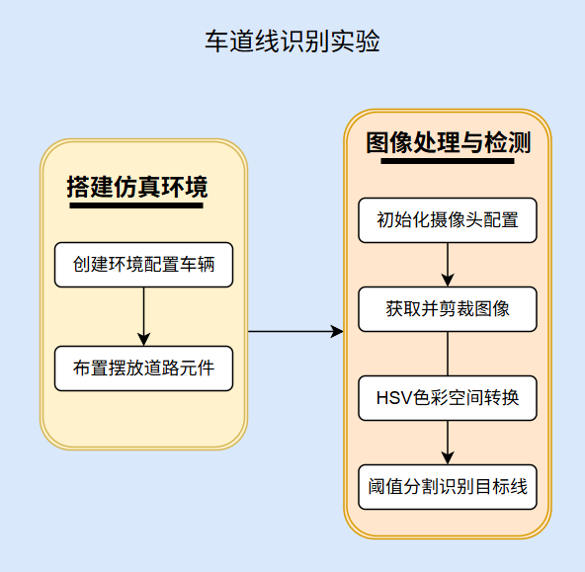
- 图像过滤
- 实验简介与描述
本实验围绕相机标定、畸变校正、图像边缘过滤展开，主要训练学习者对相机图像的基础处理能力。实验同时支持CSI相机和D435深度相机，采用 Python+OpenCV 实现完整的视觉预处理流程。
实验分为相机标定和图像过滤两大模块。标定环节使用棋盘格法，分别采集 15 张不同角度的标定图片，自动计算相机内参矩阵和畸变参数，完成畸变校正，消除镜头带来的图像变形，保证后续图像处理的准确性。实验支持直接使用预设的高精度参数，跳过手动标定步骤，快速进入核心实验。
图像过滤是本实验的重点内容，程序在畸变校正后的图像基础上，实现了两种经典的边缘检测算法：Canny 边缘检测和新增的 Sobel 边缘检测。Sobel 算法通过灰度转换、高斯滤波、梯度计算，提取图像水平与垂直方向边缘；Canny 算法通过双阈值过滤，输出清晰的边缘轮廓。实验会实时显示原始图像、校正图像、Canny 边缘图、Sobel 边缘图，让学习者直观对比两种过滤算法的效果差异。
- 程序逻辑流程图
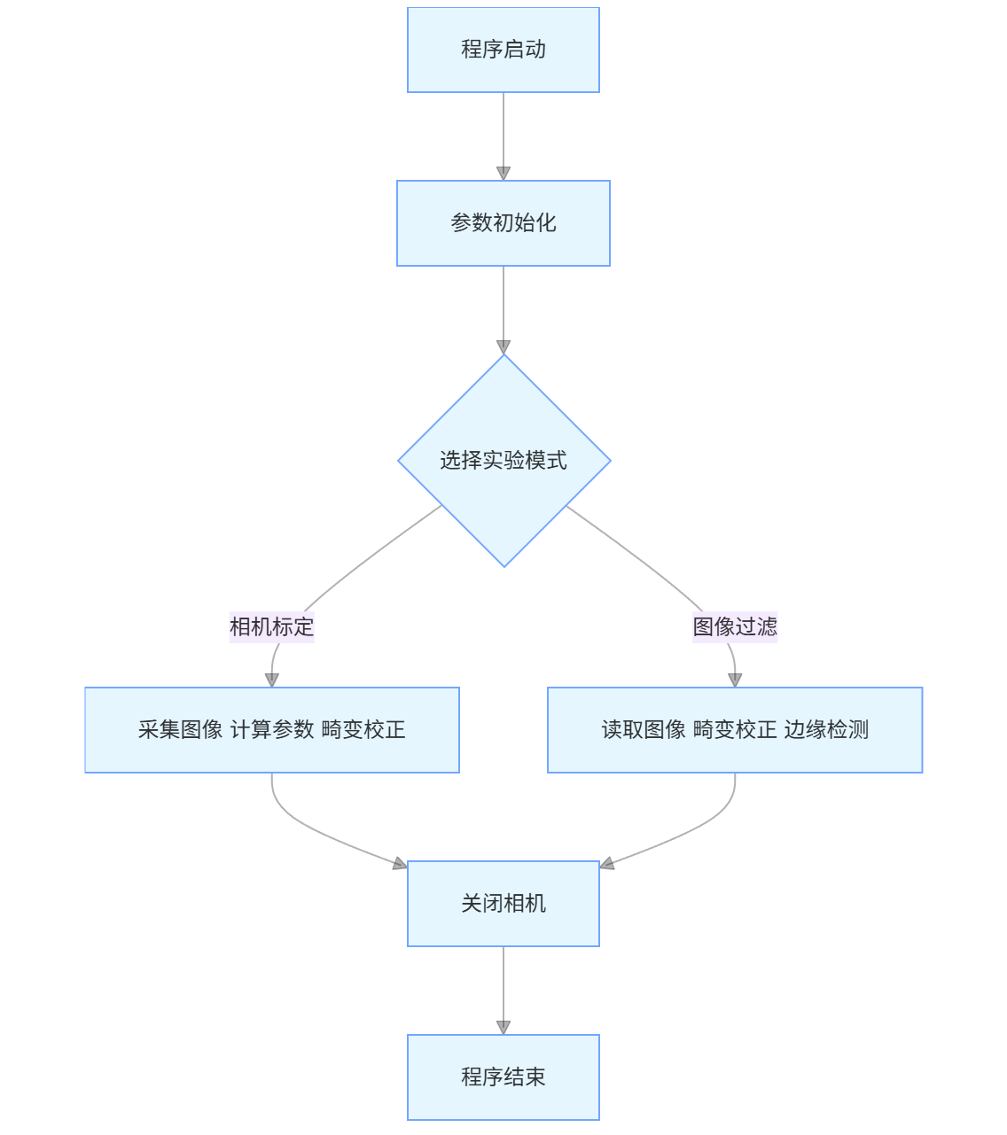
- 测量纯色物块距离
- 实验简介与描述
本项目基于QLabs仿真平台，结合 RealSense RGB-D摄像头技术，实现对红色纯色物块的实时检测、中心定位及距离测量。项目核心目标是通过视觉处理算法，将摄像头采集的像素数据转化为物理空间中的距离信息，完成从仿真环境到实际测距逻辑的验证。
项目分为两大核心模块：一是环境搭建模块（qlabs_setup.py），负责连接 QLabs 仿真环境，生成 QCar2 智能车、红色立方体目标物，配置摄像头视角并启动实时仿真模型，为视觉检测提供标准化的仿真场景；二是视觉测距模块（QCar2_RGBD_Ranging.py），以一个给定采样率读取摄像头 RGB 和深度数据，将 RGB 图像转换为 HSV 色彩空间，通过阈值过滤提取红色区域，计算区域质心确定目标中心；针对 RGB与深度相机视场角差异校正坐标，结合QLabs坐标缩放比例和深度像素值映射规则，将深度数据转化为实际物理距离，并实时可视化原始RGB、深度灰度图、融合图像及测距结果。
- 程序逻辑流程图
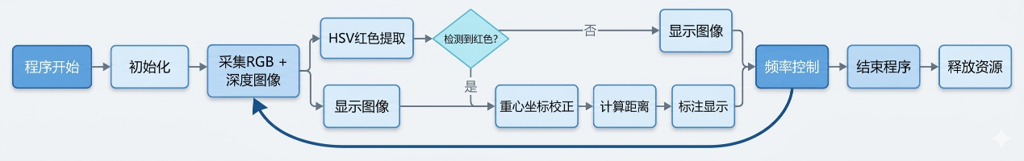
- 车速测量
- 实验简介与描述
本项目基于QCar2小车搭建了一套编码器驱动的车速测量系统，核心实现编码器数据读取、里程与速度计算，并通过可视化工具实时监测实验数据，支持实车与仿真双模式运行。
实验以编码器为核心感知元件，通过解析电机编码器计数，结合机械传动比（13:19、70:37）、车轮半径（0.0342m）等物理参数，推导里程（L）与速度（v）的计算公式，将编码器计数转化为实际物理量。系统采用差分器对编码器计数做微分处理，得到编码器转速，再映射为小车实际线速度。
项目设计了分层架构：初始化模块完成QCar硬件/仿真环境配置、差分器与安全中断（键盘信号捕获）初始化；控制主循环以100Hz频率读取编码器数据，计算里程和速度，在启动延迟（1秒）后输出恒定控制指令（油门0.1、转向0）；可视化模块基于MultiScope搭建4通道实时监控界面，分别展示编码器计数、里程、编码器转速、实际车速，采样频率适配实车（10Hz）与仿真（30Hz）场景。
实验总时长10秒，通过线程管理实现控制逻辑与可视化刷新解耦，同时设计安全机制，中断时自动停止小车运动。该项目完整覆盖了传感器数据解析、物理量转换、实时控制与可视化，为移动机器人车速测量提供了可复现的实验范式。
- 程序逻辑流程图
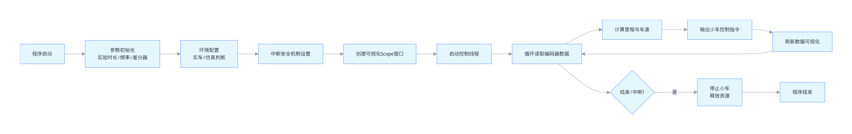
- 车辆姿态预估
- 实验简介与描述
本实验项目围绕QCar2小车的IMU（惯性测量单元）展开，核心目标是通过读取IMU的加速度计、陀螺仪数据，分析传感器噪声特性，并基于加速度积分实现小车位置与速度的预估。项目支持仿真（QLabs平台）和实车两种运行模式，兼具实时数据可视化与离线统计分析能力。
实验系统以Python为开发语言，基于Quanser的QCar硬件/仿真接口搭建，核心分为数据采集、积分计算、可视化分析三大模块。首先初始化QCar对象并配置采样频率、采样点数等参数，通过循环读取IMU的三轴加速度、三轴角速度数据；利用欧拉积分法，将加速度对时间积分得到速度，再对速度积分得到位置，实现运动状态预估；同时通过MultiScope组件实时可视化加速度、角速度的时域变化，以及小车X-Y平面的位置轨迹。
此外，项目还包含传感器噪声统计分析功能，可计算加速度计、陀螺仪各轴数据的均值与方差，通过时域曲线、直方图直观呈现噪声分布特性，为评估传感器精度、优化积分算法提供数据支撑。实验中还通过分段控制小车油门与转向，验证不同运动状态下IMU数据的变化规律及积分预估效果，是理解惯性导航原理、传感器数据处理与车辆姿态估计的典型实践项目。
- 程序逻辑流程图
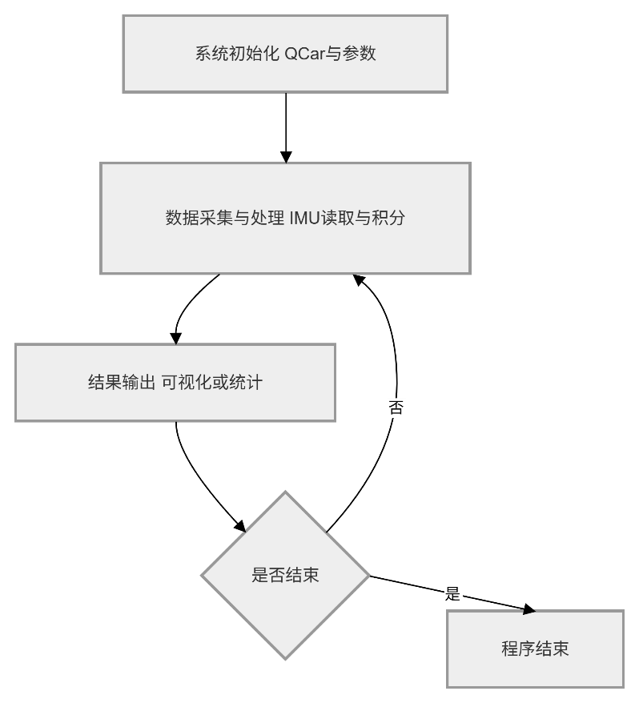
- 车速控制
- 实验简介与描述
本项目针对QCar2小车设计了一套基于PI控制器的纵向速度闭环控制系统，实现对小车行驶速度的精准调节与实时监测。项目围绕编码器反馈的速度数据，通过比例-积分（PI）控制算法计算油门指令，确保小车实际速度跟踪期望速度。
系统先完成初始化配置，包括实验时长、控制频率、PI增益参数等核心参数设定，以及QCar硬件/仿真接口的初始化。控制主循环以100Hz频率运行，实时读取电机编码器数据，通过传动比、车轮半径等参数将编码器计数转换为实际速度；PI控制器根据速度误差（期望速度-实际速度）及其积分项计算油门输出，并限制最大油门幅值以保障安全。启动延迟阶段滤波器完成稳定，随后正式进入速度控制流程。
项目集成MultiScope可视化工具，分三通道实时展示实际速度与期望速度曲线、速度误差、油门控制信号，采样频率为10Hz，便于直观分析控制效果。同时设计了安全中断机制，通过键盘信号可终止实验，还能自动完成QCar2模型的启停与场景初始化。整体系统兼顾实时性与安全性，清晰演示了闭环控制在运动控制中的应用，是理解速度控制算法与硬件交互的典型实验案例。
- 程序逻辑流程图
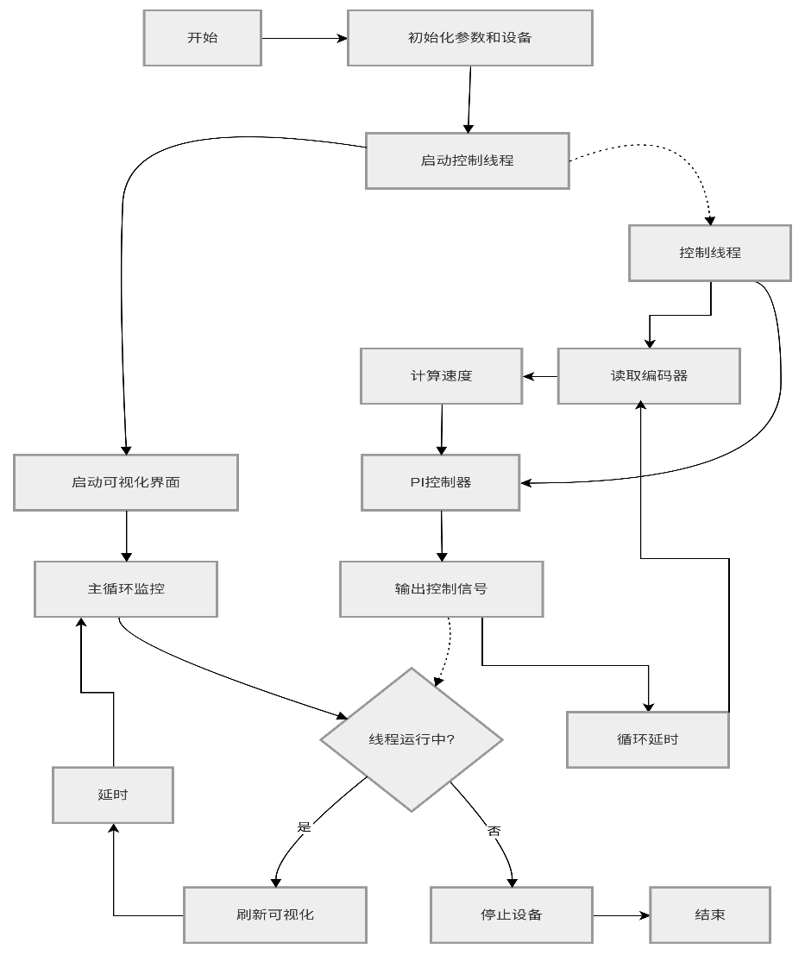
- 车辆转向控制
- 实验简介与描述
这是一个基于QCar2智能车辆平台的横向（转向）控制实验系统，旨在演示如何使用Stanley算法实现精确的路径跟踪与转向控制。
系统核心由两大部分构成：速度控制模块和转向控制模块。速度控制采用PI控制器，通过编码器反馈实现闭环调节；转向控制则基于Stanley算法，该算法能有效处理路径偏差和航向误差，实现平滑的轨迹跟踪。实验中，车辆沿预设路径行驶，系统实时计算当前位置与参考路径的偏差，并生成相应的转向角度指令。
项目集成了多种传感器融合技术，包括GPS定位、陀螺仪测角和编码器测速，通过扩展卡尔曼滤波器进行状态估计，提高定位精度。系统还配备了MultiScope实时可视化界面，可同时监控车辆位置、姿态、转向角等多个关键参数，并提供XY平面轨迹显示，便于直观观察控制效果。
整个实验采用多线程架构，主线程负责可视化更新，控制线程执行传感器读取、状态估计、控制算法运算和执行器驱动等核心功能。系统具备完善的异常处理机制，支持键盘中断安全停车，确保实验过程的安全性和可控性。
- 程序逻辑流程图
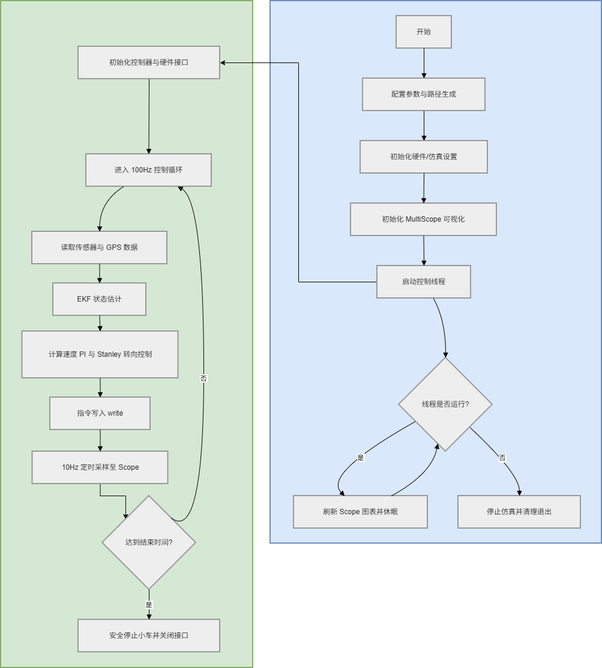
- 雷达数据处理
- 实验简介与描述
本实验依托QLabs虚拟仿真平台，让学习者掌握2D激光雷达的数据读取、坐标系转换与实时可视化技术。
在场景构建方面，实验首先在“Cityscape Lite”虚拟场景中部署测试环境。通过运行自动化脚本，系统会实例化一辆QCar2智能车，并在其周围生成十字路口、交通信号灯、指示牌以及基础几何建筑等丰富的环境障碍物，从而模拟出逼真的城市道路测试场景。
在核心数据处理部分，Python程序以30Hz的频率实时采集QCar2搭载的2D激光雷达扫描信号。数据处理与分析的流程主要包含以下环节：
原始数据解析：读取激光雷达在旋转过程中不同角度下获取的距离读数。
坐标系转换：由于获取的原始数据是基于雷达自身的极坐标系，程序需要将角度和距离顺时针旋转，转换至以车身为基准的笛卡尔坐标系（X-Y平面）中。
环境动态可视化：系统会同步渲染两个实时视图。左侧视图将原始极坐标数据转化为灰度概率网格，直观展示空间的占用与遮挡状态；右侧视图则利用转换后的笛卡尔坐标，将有效数据点绘制为2D点云散点图，清晰地勾勒出车辆周边的环境轮廓。
总而言之，本项目不仅帮助学习者从理论层面理解2D激光雷达的物理原理与信号类型，更通过完整的代码级实践，强化了其在空间坐标转换及实时点云渲染方面的自动驾驶工程能力。
- 程序逻辑流程图
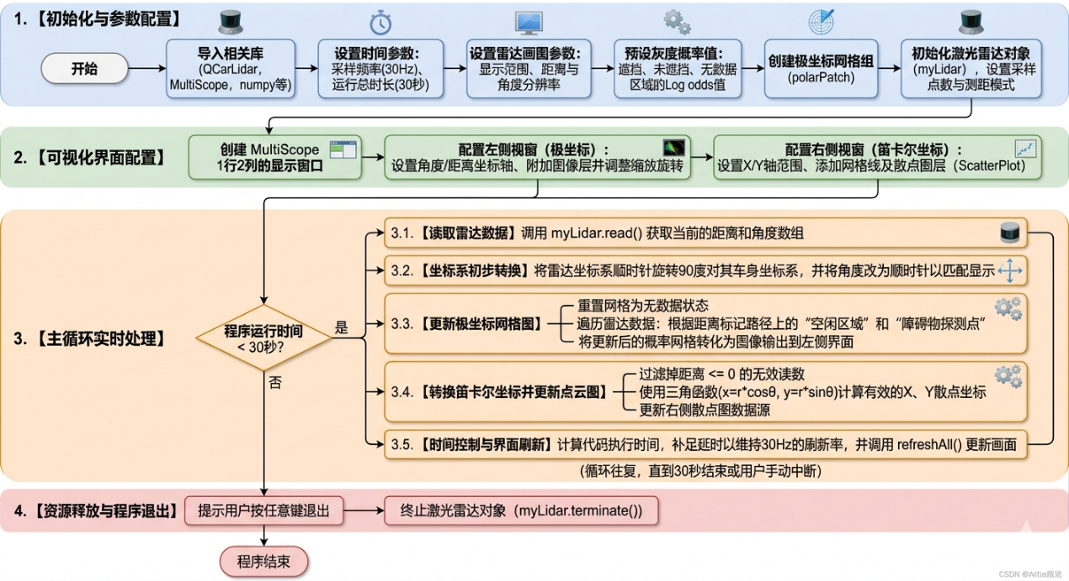
- 多传感融合绘制地图
- 实验简介与描述
本实验旨在让学习者深入理解同步定位与建图（SLAM）的核心原理。项目通过整合多传感器数据，实现在动态行驶过程中构建高精度的环境占据栅格地图。
在技术架构上，项目采用了多线程并行处理机制。控制线程负责执行路径跟踪算法，引导QCar2智能车沿预设轨迹自主行驶；建图线程则是核心，它通过扩展卡尔曼滤波器（EKF）将惯性测量单元（IMU）、编码器与GPS数据进行深度融合，实时估算车辆在高精地图中的位姿（坐标与朝向）。
在数据处理层面，项目实现了从“点云”到“地图”的演进：
1）传感器融合定位：利用EKF算法克服了单一传感器易漂移的缺陷，为建图提供稳定的世界坐标系基准。
2）占据栅格建模：采用概率模型处理雷达信号，将物理空间划分为网格。通过对数几率（Log odds）算法，程序能根据多次探测结果不断迭代更新网格状态（空闲、占据或未知），有效过滤环境噪声。
3） 全局地图构建：系统将实时转换后的局部雷达数据不断叠加到全局坐标系中，最终生成一张直观展示城市街道轮廓、障碍物位置的占据栅格地图。
通过本实验，学习者不仅能掌握占据栅格地图与传感器融合的基础理论，更能通过代码实践理解自动驾驶系统如何通过“感知-定位-建模”的闭环，在未知环境中实现从“看清环境”到“记住环境”的跨越。
- 程序逻辑流程图
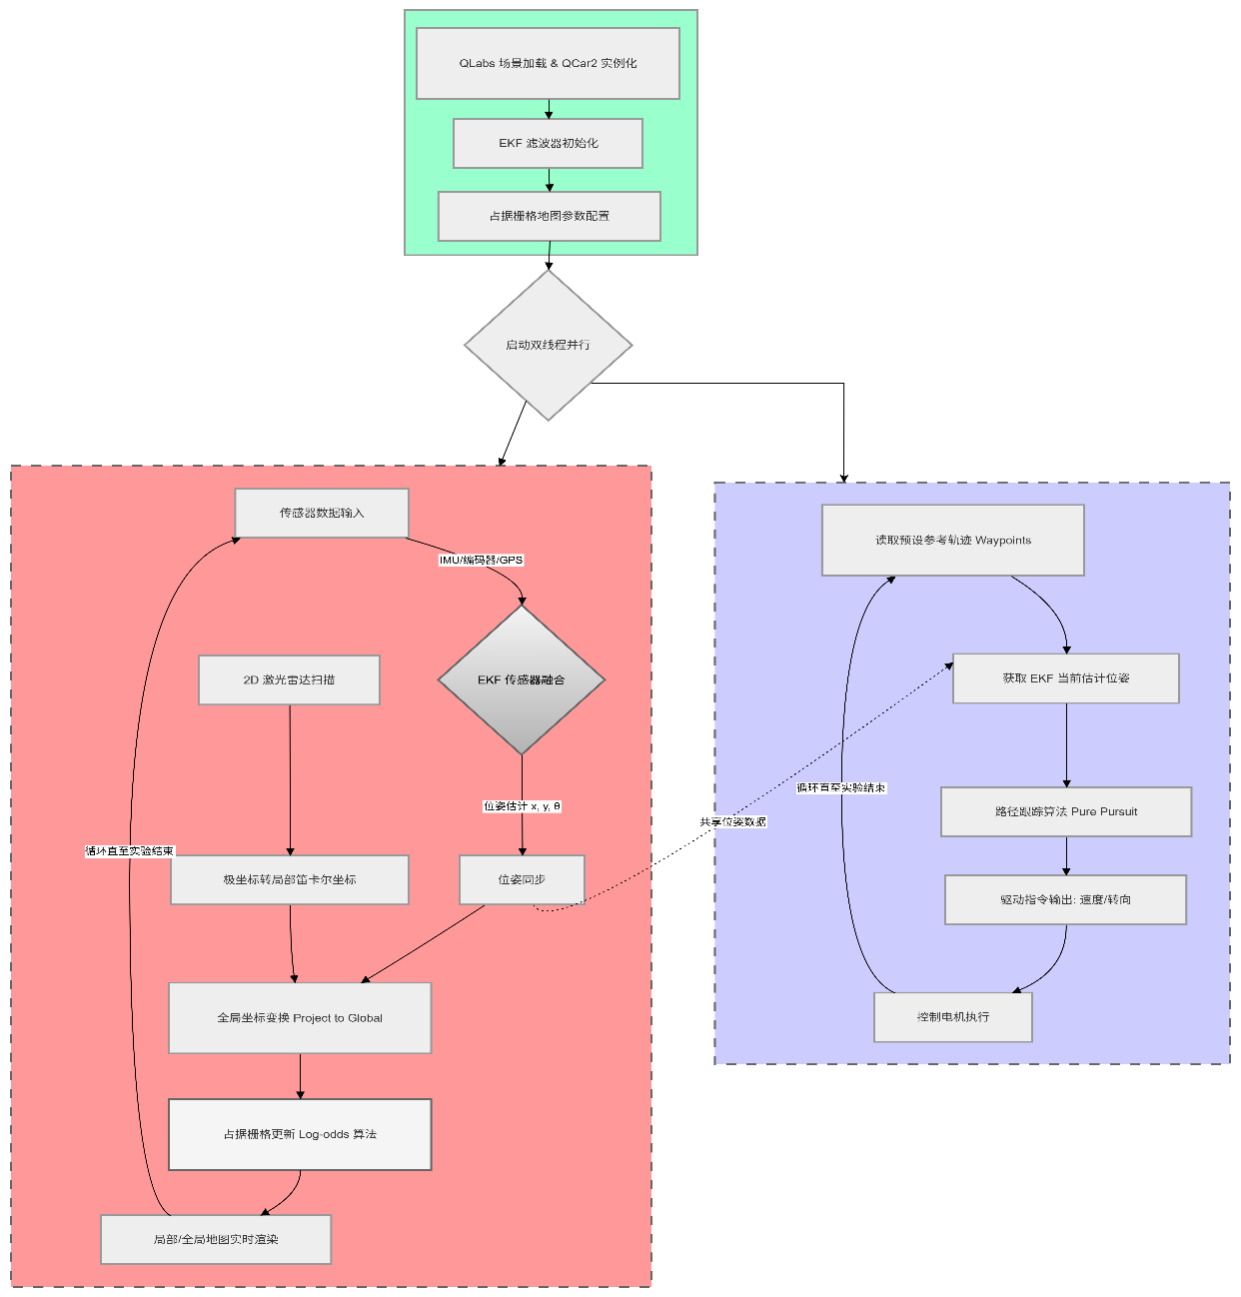
第二部分：学习笔记
  - 案例1（车道线识别）
（一）核心理论
- RGB 色彩空间：基于红（R）、绿（G）、蓝（B）三原色，符合硬件显示原理，但在不同光照下数值波动大，不利于颜色识别
- HSV 色彩空间：由色调（Hue）、饱和度（Saturation）、亮度（Value）组成。由于其将“颜色”与“亮度”分离，在过滤特定颜色（如车道线）时具有更强的鲁棒性

（二）程序段解读
1.导入库
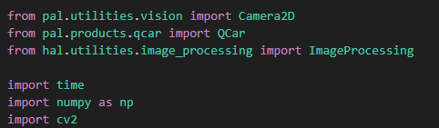
这段代码导入了此实验所需要的图像处理工具，python库以及qlabs的sdk接口

2.参数配置与摄像头初始化
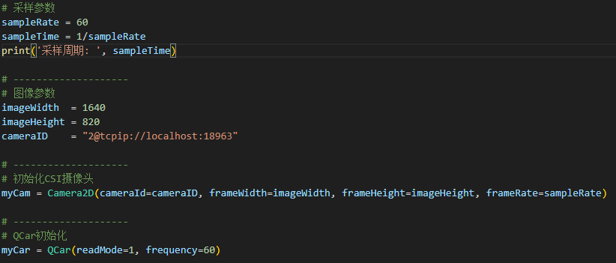
这段代码设置了程序中的摄像头采样频率、图像像素尺寸、摄像头设备（QCar2上共有4个鱼眼摄像头，本实验选择车头处的鱼眼摄像头，cameraID为2）。

- 编写鼠标回调函数
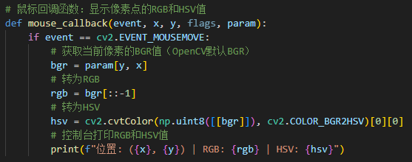鼠标回调函数：用于实时读取鼠标所在位置对应的图片像素块的RGB与HSV数值。

- 主程序
在主循环程序中，摄像头每秒钟运行约 60 次，进行数据采集与人机交互等任务，并且最后完成车道线的识别。下面将拆分主程序进行详细分析：
- 数据采集与交互
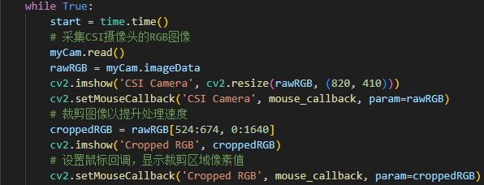
Time.time()记录程序开始时的当前时间
myCam.read() 触发底层硬件采集一帧图像，myCam.imageData 将其存入内存变量rawRGB

imshow 弹出一个窗口显示原图，resize 是为了改变图像大小，让图像在屏幕上显示得更合适，不占满整个桌面。
setMouseCallback函数与上面定义的鼠标回调函数结合，鼠标指哪，控制台就打印哪里的颜色值。
- 图片裁剪聚焦重点区域
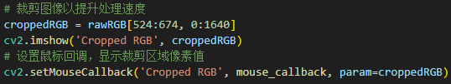
rawRGB[524:674, 0:1640] 利用了 NumPy 的矩阵切片。它只保留了从垂直方向 524 像素到 674 像素的一条狭长区域，从而聚焦核心待识别区域，排除了一系列干扰图像部分
- 图像过滤：提取特定颜色
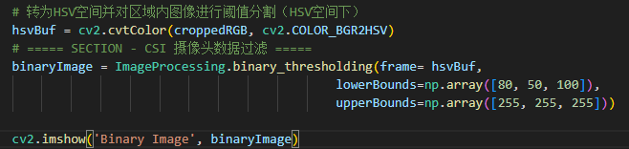
通过cvtColor将BGR（蓝绿红）转为HSV（色调、饱和度、亮度）
binary_thresholding将彩色图片黑白二值化，如果某个像素的 HSV 值在 lowerBounds 和 upperBounds 之间，该像素变白（255）;否则，变黑（0）。
最后生成了一张只有黑白两色的图像，白色部分就是算法“认为”是车道线的地方
- 结果可视化：数学叠加
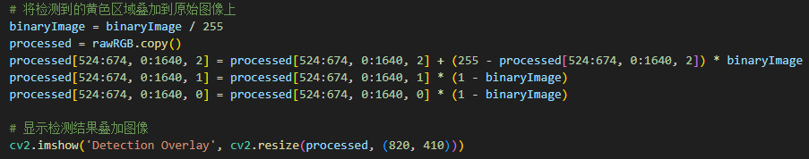
binaryImage = binaryImage / 255进行归一化，将图像变为“逻辑开关”
随后三条语句分别对彩色图片的R、G、B三个通道像素值进行更改
processed[524:674, 0:1640, 2] = processed[524:674, 0:1640, 2] + (255 - processed[524:674, 0:1640, 2]) * binaryImage将识别出来的目标车道线位置的像素R通道改为255，其他位置R通道值不变。
processed[524:674, 0:1640, 1] = processed[524:674, 0:1640, 1] * (1 - binaryImage)
将识别出来的目标车道线位置的像素G通道改为0，其他位置R通道值不变。
经过上述图像像素值处理，得到新的图片，新图片在车道线位置显示为红色，并通过imshow展示。

（三）硬件关联与拓展
1. QCar2 视觉系统：QCar2 配备了多个 CSI 摄像头。在 qlabs_setup.py 中选择 QCar2会加载对应的虚拟传感器模型，其内参（焦距、畸变参数）在底层已预设。
2. 计算资源优化：在实际应用的嵌入式硬件上，直接处理 $1640 ×820$图像开销很大。ROI 裁剪和色彩空间转换是平衡识别精度与处理速度的关键手段。

二、案例2（图像过滤）
（一）核心理论
1.图像平滑与卷积：利用卷积核对图像像素进行矩阵运算。例如高斯滤波基于高斯分布进行平滑，能有效去除摄像头传感器带来的噪点，同时保留关键的图像细节。
2.边缘检测（Sobel/Canny）：边缘检测不依赖颜色，而是依赖像素“亮度”的剧烈阶跃变化（即梯度计算）。通过计算图像在不同方向上的差分，提取出物体的轮廓边缘（如棋盘格的黑白交界线）。

（二）程序段解读
1. 棋盘格生成与配置
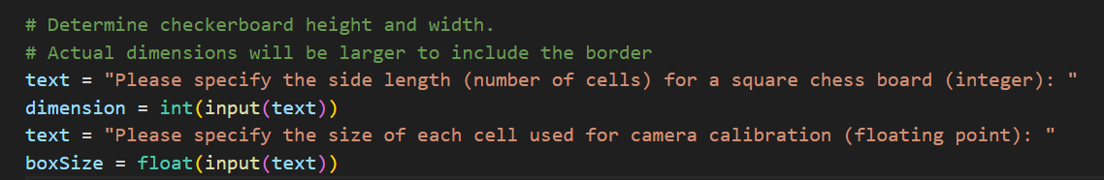
定义棋盘边长（单位为格子数）以及每个格子的实际大小。

2.生成单个小方块
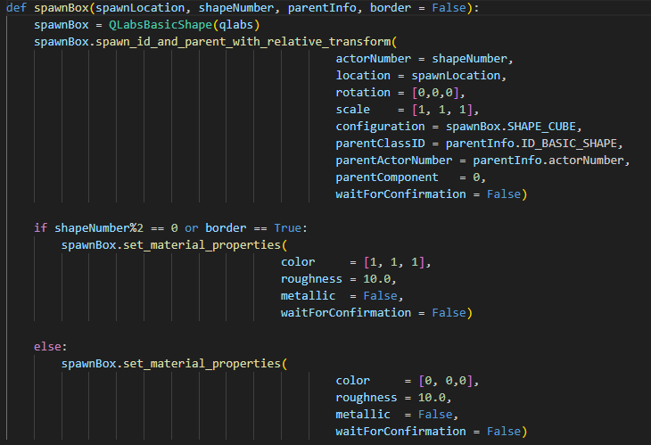
spawnBox函数负责生成一个立方体，并按奇偶性给它涂黑/涂白。

- 螺旋式生成棋盘格
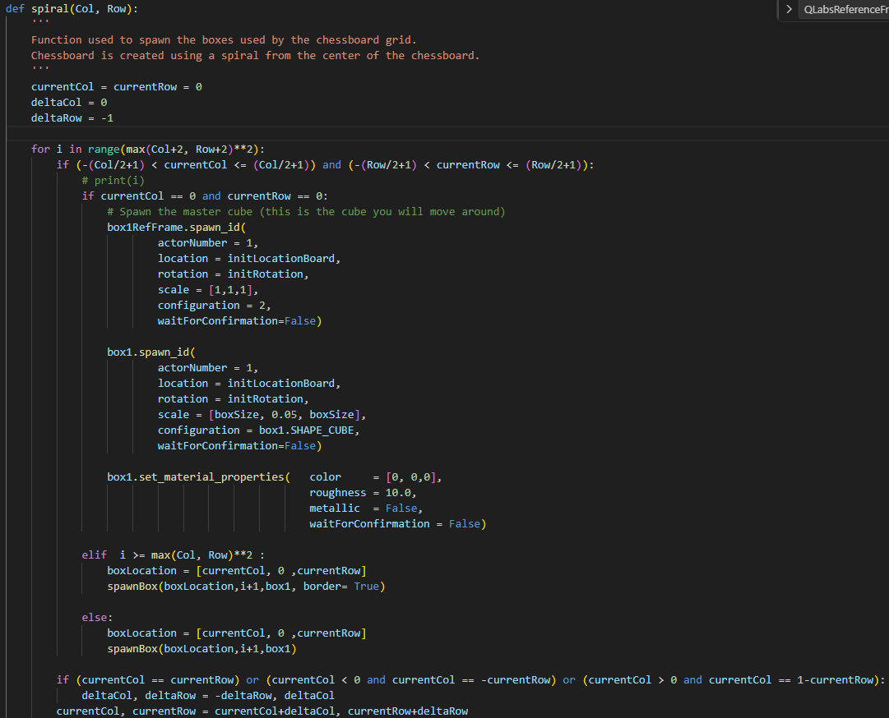
spiral函数用螺旋路径从棋盘中心向外生成所有方块。

4.Sobel边缘检测
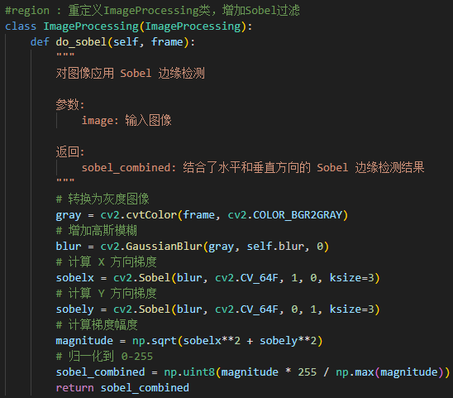
继承ImageProcessing类，并自定义Sobel边缘检测方法，改写类，其中主要操作如下：灰度化转换、高斯滤波去噪、梯度计算、梯度计算等。

5. ImageInterpretation类
（1）初始化：
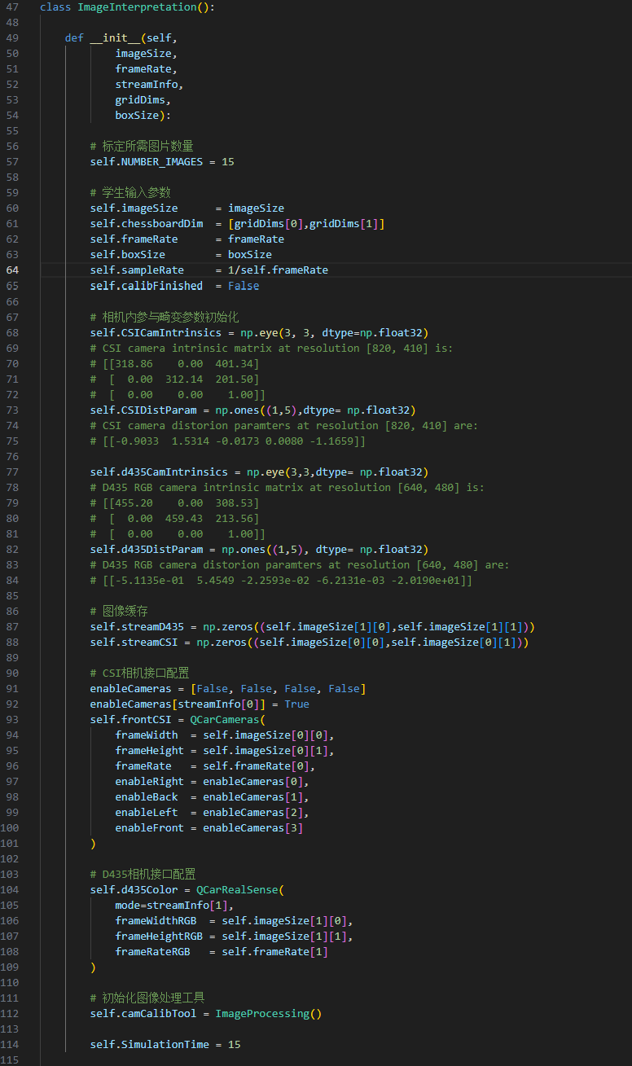
初始化函数：进行不同摄像头（CSI、D435）的内参以及矫正矩阵、标定摄像头需要的参数配置、图像大小等设置。
（2）相机标定：
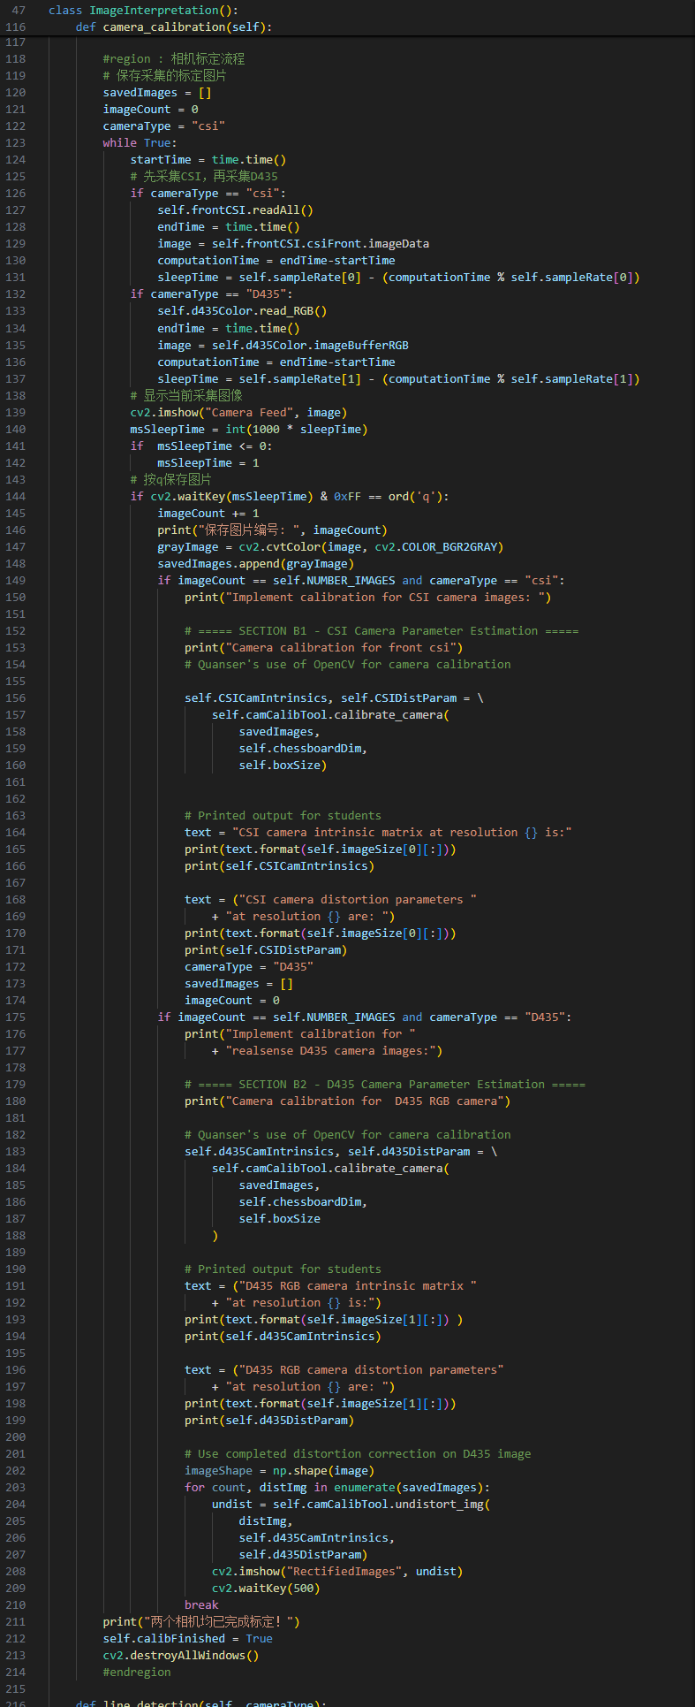
camera_calibration函数采用棋盘格标定法，程序会提示用户按下q键拍摄 15 张图片，从而计算出相机内参，用于后续将图像从“扭曲”状态还原为“平直”状态。
（3）直线检测流程：
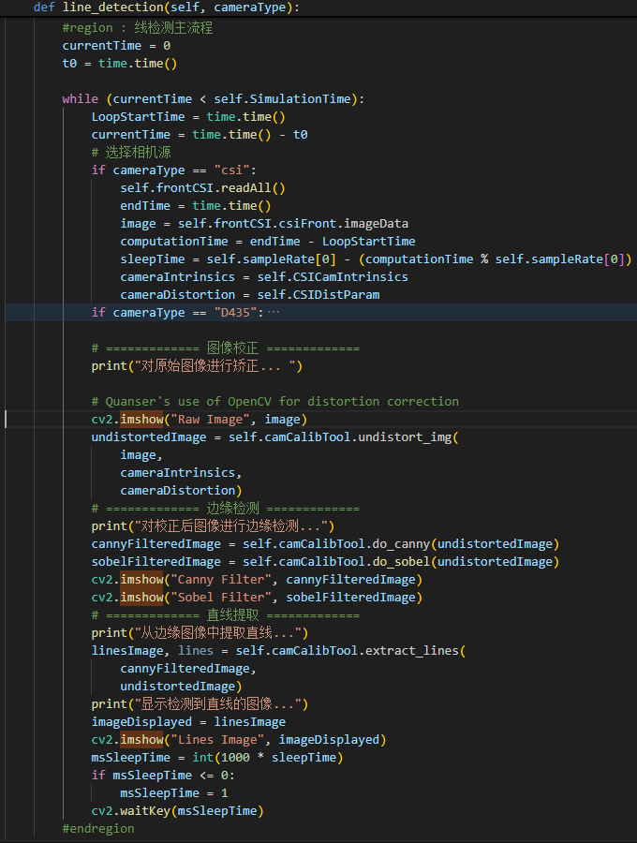
line_detection函数是该程序的视觉处理核心枢纽，有以下几个功能：
a)实时数据抓取：根据指定的相机类型（CSI 或 D435），从硬件缓冲区获取原始图像帧。
b)图像几何校正：利用相机的内参矩阵和畸变系数，消除镜头的“鱼眼”效应，使画面中的物理直线恢复为视觉直线。
c)多算法边缘提取：同时运行Canny和Sobel两种算子，捕捉图像中亮度剧烈变化的边界点。
d)特征识别与可视化：在边缘图像的基础上提取直线，并将检测结果实时叠加显示在屏幕上。

6.主程序
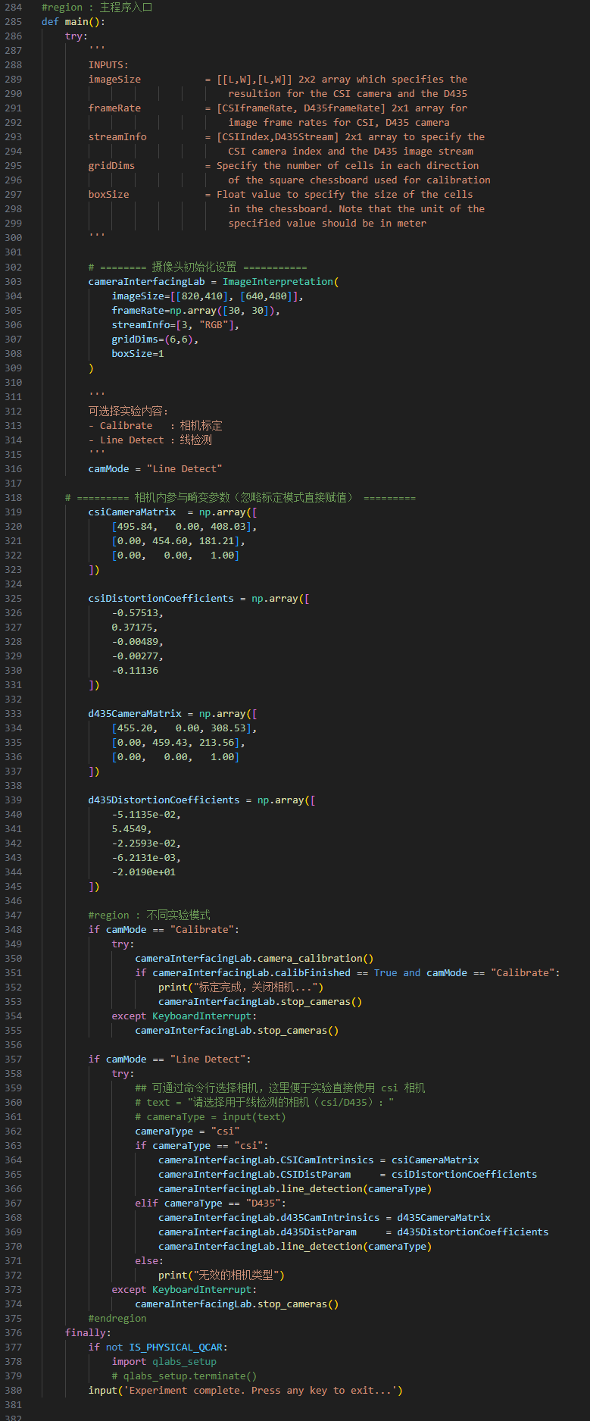
main 函数是整个程序的调度中心，负责初始化摄像头配置、预设算法所需的数学矩阵，并根据实验需求选择运行模式。
（三）硬件关联与拓展
目前的程序在标准棋盘格下运行完美，但如果将其应用到室外真实的自动驾驶环境中，我们需要考虑以下拓展：
1. 光照鲁棒性：室外存在强光直射、树荫斑驳和隧道等情况。固定参数的 Canny/Sobel 很容易失效，通常需要结合自适应直方图均衡化（CLAHE）来预处理图像。
2. 算力瓶颈：在NVIDIA Jetson 这样的车载硬件上，对 1080P 图像跑全图的 Canny 边缘检测会导致帧率下降。通常的做法是先进行ROI裁剪，或者将这部分矩阵运算推给 GPU（使用 CUDA 加速的 OpenCV 库）来处理。
3. 相机标定与畸变校正：真实物理QCar2搭载的CSI摄像头为鱼眼镜头，存在严重的“桶形畸变”。若直接在扭曲的图像上进行边缘检测，提取出的网格线也会是弯曲的。因此在实际工程中，必须先加载相机内参（csiCameraMatrix）和畸变系数（csiDistortionCoefficients）对原图进行畸变校正，再执行特征提取。

三、案例3（测量纯色物块距离）
（一）核心理论
1. RGB-D深度视觉：传统的 CSI 摄像头只能获取二维平面的彩色图像（RGB），而深度摄像头（如 Intel RealSense）包含了额外的深度通道（Depth）。它通过结构光、飞行时间（ToF）或双目立体视觉技术，能够探测图像中每个像素点距离镜头的物理距离。
2. 深度图像映射机制：在视觉处理中，深度图像通常以单通道“灰度图”的形式呈现。像素的明暗程度不再代表亮度，而是代表距离。例如，越黑（数值趋近于0）代表越近，越白（数值趋近于255）代表越远。
（二）程序段解读
1. 传感器与参数初始化
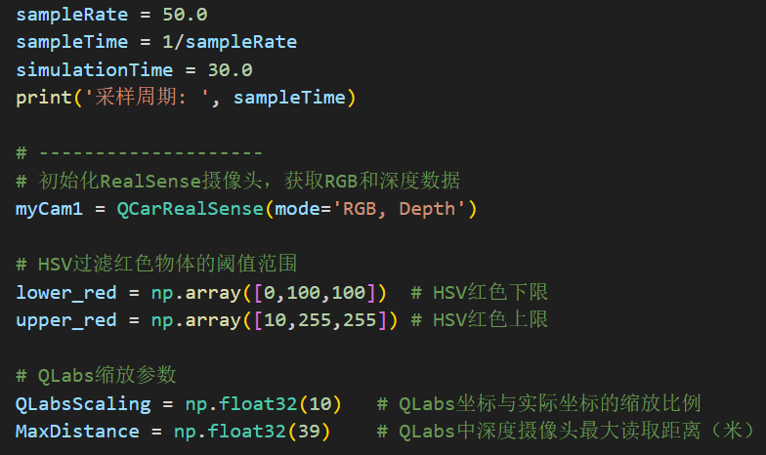
初始化采样周期，RGB-D摄像头，过滤阈值以及缩放参数。
2．数据读取
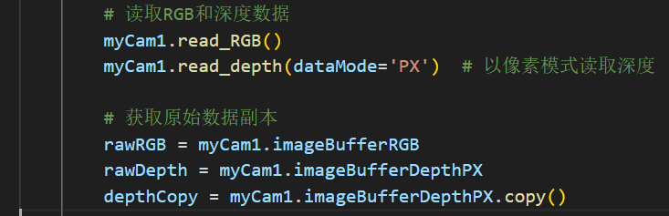
读取摄像头所采集到的RGB数据与深度数据
- 深度图显示与融合
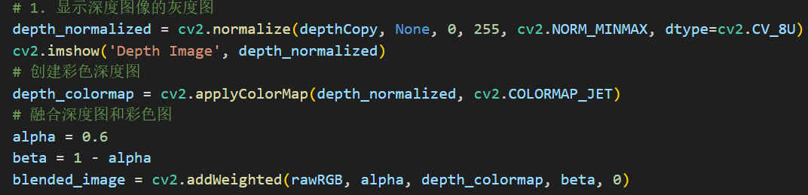
这一段把原始深度图做归一化，使数值映射到 0~255 之间，方便显示。随后用伪彩色映射把深度图变成彩色图，再与原始 RGB 图融合。
4. RGB转HSV进行红色区域过滤
hsv_image = cv2.cvtColor(rawRGB, cv2.COLOR_BGR2HSV)
red_mask = cv2.inRange(hsv_image, lower_red, upper_red)
5．计算红色中心区域
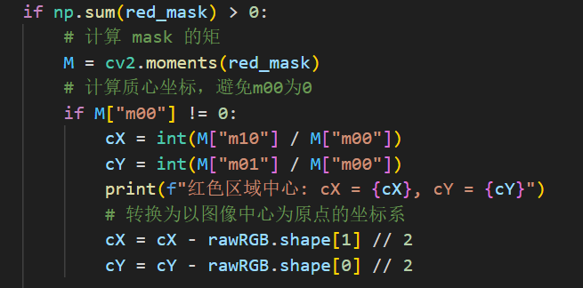
统red_mask总和来判断是否存在红色区域。如果没有红色目标，就不继续做中心定位和测距.
图像矩（Moments）：m00 代表二值图像中白色区域的总面积；m10 代表所有白色像素的 X 坐标累加和；m01 代表 Y 坐标累加和。
质心公式：
$cX = m10 / m00$（即：X坐标总和 / 面积 = 平均X坐标）
$cY = m01 / m00$（即：Y坐标总和 / 面积 = 平均Y坐标）
坐标系转换：cX = cX - rawRGB.shape[1] // 2,这一步将坐标原点从图像左上角移动到图像中心
6．视角对齐
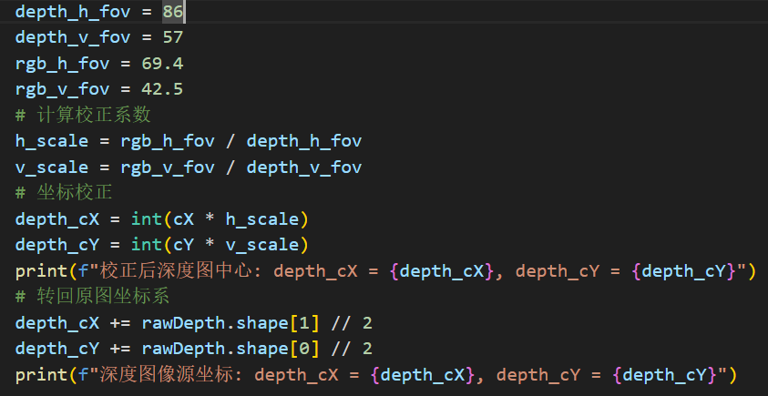
RGB相机视角较窄（${69.4}^{∘}×{42.5}^{∘}$），深度相机视角较宽（${86}^{∘}×{57}^{∘}$），通过乘以 scale 系数，将目标在彩色图上的相对位置精确地“平移”到深度图对应的位置上。
7．计算物体距离
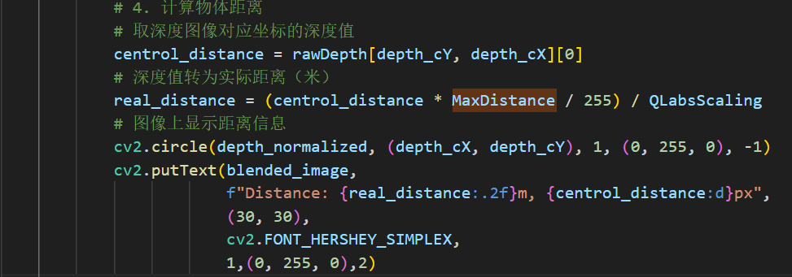
提取中心点的距离，并转化到实际物理世界，最后通过图像显示出来
8.结果可视化
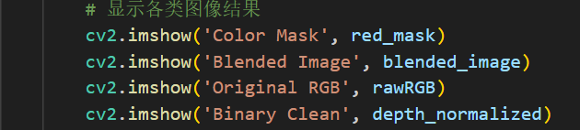
（三）硬件关联与拓展
1.硬件差异：仿真 API 与真实 RealSense 的底层区别
在 QLabs 仿真中：由于底层 API 的限制，读取到的深度数据是以 0-255 的灰度像素值形式存在的，因此必须手动通过 MaxDistance 和缩放因子进行线性反推。
在物理真车中：真实的Intel RealSense D435深度相机拥有自己的硬件级处理芯片。在真车代码中，通常直接调用深度 API（例如 get_distance(x, y)），返回值直接就是高精度的浮点数物理距离（米或毫米），无需进行 0-255 的转换。
2. 传感器融合的拓展应用
缺陷与优化：本案例仅仅提取了物块中心一个点的距离。如果这个点恰好被噪点干扰，测距就会严重失效。在更高级的自动驾驶算法中，我们会提取轮廓内的所有像素的深度值，计算平均值或中位数，以提高鲁棒性。
走向三维世界：RGB（颜色）+ Depth（深度距离）= Point Cloud（三维点云）。通过相机的内外参矩阵，可以将带有颜色的二维像素点投射到三维空间中，形成立体的点云数据。这是自动驾驶中构建高精地图和实现三维避障的底层逻辑。

四、案例四（车速测量）
（一）核心理论
1. 增量式编码器：安装在电机或车轮轴上。当车轮转动时，它会输出电脉冲，通过统计脉冲的数量，可以知道车轮转了多少圈。
2. 运动学转换：
位置/里程（$s$）：脉冲数$→$车轮转角$→$结合轮胎半径算出直线行驶里程。
速度（$v$）：对里程进行随时间的求导运算（$v=\frac{ds}{dt}$），即可得到车辆当前的瞬时线速度。
（二）程序段解读
- 时间参数配置
# ===== 时间参数 =====
# tf: 实验总时长（秒）
# startDelay: 启动延迟，滤波器稳定用（秒）
# controllerUpdateRate: 控制循环频率（Hz），不建议超过500
tf = 15
startDelay = 1
controllerUpdateRate = 100
sampleTime = 1/controllerUpdateRate

- 对差分器进行初始化
1  2  3  4  5 | #region : 差分器初始化  diff = Calculus().differentiator_variable(sampleTime)  _ = next(diff) # 预热差分器，丢弃第一次输出的异常值  timeStep = sampleTime  #endregion
差分器的作用是计算速度

- controlLoop函数定义

1  2  3  4 | # 用于将数据采样频率限制为10Hz  countMax = controllerUpdateRate / 10  count = 0  qcar = QCar(readMode=1, frequency=controllerUpdateRate)
countMax用于控制示波器刷新：主循环跑10次，示波器才刷新1次数据。绘图非常耗费 CPU，没必要以100Hz刷新，10Hz 的视觉反馈对人眼足够了。
readMode=1表示以只读模式读取编码器数据

01  02  03  04  05  06  07  08  09  10  11  12  13 | with qcar:  t0 = time.time()  while (t < tf + startDelay) and (not KILL_THREAD):  t = time.time() - t0  # ============== 读取并处理编码器数据 ==============  qcar.read()  encoderCounts = qcar.motorEncoder[0]  # 里程计算公式  L = (1/720/4) * (13*19)/(70*37) * 1 * 2*np.pi * 0.0342 * encoderCounts  encoderSpeed = diff.send((encoderCounts, timeStep))  v = (1/720/4) * (13*19)/(70*37) * 1 * 2*np.pi * 0.0342 * encoderSpeed
若运行时间符合条件，则读取编码器数据，并将其转化为里程与速度，转化公式如下：

01  02  03  04  05  06  07  08  09  10 | #region : 控制指令写入  if t < startDelay:  u = 0  delta = 0  else:  u = 0.1  delta = 0  #endregion  qcar.write(u, delta)
若时间超过启动延迟时间，则对车辆的油门进行控制

01  02  03  04  05  06  07  08  09  10  11 | #region : 刷新可视化曲线  count += 1  if count >= countMax and t > startDelay:  t_plot = t - startDelay  # 多通道Scope采样  speedScope.axes[0].sample(t_plot, [encoderCounts])  speedScope.axes[1].sample(t_plot, [L])  speedScope.axes[2].sample(t_plot, [encoderSpeed])  speedScope.axes[3].sample(t_plot, [v])  count = 0  #endregion
进行可视化绘图

- 实验主流程
01  02  03  04  05  06  07  08  09  10 | # 多通道Scope用于监控编码器与速度  speedScope = MultiScope(rows=4,cols=1,title='编码器读取及处理',fps=fps)  speedScope.addAxis(row=0,col=0,timeWindow=tf,yLabel='编码器读数 [counts]',yLim=(0, 900000))  speedScope.axes[0].attachSignal(name='编码器读数 [counts]', width=2)  speedScope.addAxis(row=1,col=0,timeWindow=tf,yLabel='直线里程 [m]',yLim=(0, 10))  speedScope.axes[1].attachSignal(name='直线里程 [m]', width=2)  speedScope.addAxis(row=2,col=0,timeWindow=tf,yLabel='编码器速度 [counts/s]',yLim=(0, 100000))  speedScope.axes[2].attachSignal(name='编码器速度 [counts/s]', width=2)  speedScope.addAxis(row=3,col=0,timeWindow=tf,xLabel='时间 [s]',yLabel='直线速度 [m/s]',yLim=(-0.5, 3))  speedScope.axes[3].attachSignal(name='直线速度 [m/s]', width=2)
设置多通道示波器，监控编码器和速度情况

1  2  3  4  5  6  7  8 | controlThread = Thread(target=controlLoop)  controlThread.start()  try:  while controlThread.is_alive() and (not KILL_THREAD):  MultiScope.refreshAll()  time.sleep(0.01)  finally:  KILL_THREAD = True
启动控制进程并开启实验
（三）硬件关联与拓展
1. 仿真与物理真车的硬件差异
帧率限制：根据程序代码可知，如果是真车，speedScope的刷新率被降到10 FPS，而仿真环境中是 30 FPS。这是因为真实 QCar2 的机载电脑（如 Jetson Nano）在运行底层控制时，如果还要以高帧率渲染图表，会极大消耗CPU资源，导致关键的控制循环（100Hz）卡顿甚至崩溃。
数据噪声：在 QLabs 虚拟环境中，编码器速度曲线可能非常平滑。但在真车实验中，由于路面微小颠簸、电机震动和传感器电气噪声，原始的编码器读数会有微弱波动。然而位置的微小噪声，在经过求导（微分）后会被剧烈放大。因此，真车代码在处理速度时，通常还要在微分器之后加一层低通滤波器来平滑速度曲线。
2. 拓展：里程计与航迹推算
此实验演示了通过轮速测算直线距离。如果同时读取 QCar2 左后轮和右后轮的编码器读数，则会用到航迹推算的知识
当车辆转弯时，外侧车轮转得快，内侧车轮转得慢。利用左右轮的速度差，结合车辆的轮距，就可以计算出车辆的偏航角（Yaw/转向角度）。只依靠编码器在二维平面上推算车辆当前坐标（X, Y）的技术，就叫做航迹推算（Dead Reckoning），这是当前机器人和自动驾驶底盘最基础的定位算法。

